VI Международный конкурс исследовательских работ школьников
КОНКУРС RESEARCH START 2023/2024

Исследовательски-проектная работа

Технические дисциплины

Школьники и техника. От игр к экологии

Автор:
Бабухин Сергей Андреевич,
МАОУ «Академический лицей № 95 г. Челябинска»,
класс 5

Научный руководитель:
Лоренц Елена Александровна,
учитель математики высшей категории
МАОУ «Академический лицей № 95
г. Челябинска»

Москва
2023-2024

Оглавление
Введение…………………………………………………………………………....3
Основное содержание
Теоретическая часть 1
  - Анализ способов сбора и транспортировки бытовых отходов в разных странах……………………………………………………………………………....6
  - Умная техника на пути к решению глобальной мусорной проблемы…………………………………………………………………………...8
Выводы по теоретической части 1………………………………………………..10
Практическая часть 2
2.1. Описание технологического процесса сборки и программирования робота-мусоровоза на основе конструктора LEGO BOOST в автономном режиме……11
2.2. Рекомендации по сознательному сбору и разделению мусора обучающимся лицея…………...…………………………………………………………………...12
Выводы по практической части 2…………………………………………………14
Заключение…….………………………………………………………………......15
Список литературы……………………………………………………………….16

Приложение А. Соединение моторов и способ их подключения
Приложение Б. Собранный нами робот-мусоровоз в процессе захвата мусорного бака с пластиком
Приложение В. Программа автономных действий робота-мусоровоза
Приложение Г. Презентация готового робота-мусоровоза во включенном режиме

Введение

Цель проекта: найти пути решения проблемы разделения мусора посредством дифференцированного сбора мусора, создать прототип электрического робота - мусоровоза, предназначенный для сбора и загрузки, последующей транспортировки и сброса бытового мусора из пластмассы.
Задачи исследования:
- Проанализировать интернет - источники и выявить проблему разделения и сбора мусора, способы его транспортировки и утилизации, а также осуществить поиск возможных путей ее решения.
- Сконструировать и запрограммировать прототип электромусоровоза для сбора бытовых отходов из пластмассы в условиях населенных пунктов.
- Описать технологические процессы выполнения роботом команд и функций сбора мусора.
- Сформулировать рекомендации одноклассникам в решении проблем сбора мусора, опираясь на мировой опыт.
Гипотеза исследования:
Если горожане будут собирать мусор раздельно, а электромусоровозы будут перевозить мусор на перерабатывающие заводы, то экологическая ситуация в городе, без сомнения, улучшится.
Актуальность:
Проблема мусора самая актуальная и исследуемая в мире. В большом городе России на свалку ежегодно отправляются тысячи тонн отходов. Они загрязняют почву, воду, воздух и наносят непоправимый вред экосистеме.
В России с 2018 г. стартовал Национальный проект «Экология», нацеленный на охрану окружающей среды. Одним из направлений является утилизация и переработка отходов [1].
Государственная дума РФ приняла закон о сортировке мусора и уже с 1 марта 2023 г. любой мусор, пригодный для переработки, должен отправляться на заводы для переработки и использоваться повторно [2].
По инициативе губернатора Челябинской области А.Л. Текслера в октябре 2023 в Челябинске состоялся первый Всероссийский детский экологический форум, на котором экологи представили проект «Разделяй и сохраняй» [3].
Немаловажным для экосистемы города и здоровья жителей является рекультивация свалки после 70 лет эксплуатации в нашем городе уже к 2021 г. [4].
На территории рекультивированной челябинской свалки уже в феврале 2023 построят тепличный комплекс по выращиванию цветов, а тепло от сжигаемого газа, как сказал глава региона, необходимо использовать для обогрева теплиц [5] и выращивания рассады растений для украшения города.
В г. Челябинске проходит ежемесячная акция «Разделяй-ка», целью которой является экологическое воспитание подрастающего поколения, а также внедрение культуры сбора мусора среди населения жителей Челябинской области. Многие горожане подхватили идею разделения мусора. Во дворах установлены мусорные контейнеры для стекла, пластика, батареек и бытовых отходов [6], проводится публичный сбор пластиковых крышек у «Ледовой арены «Трактор», в образовательных организациях и предприятиях города организован сбор макулатуры, и др.
В «Академическом лицее № 95 г. Челябинска» школьники откликнулись на благотворительную акцию, организованную волонтерами по всему Южному Уралу, «Крышечки в обмен на жизнь» [7]. Так, в рамках «Экофестиваля» лицеисты, участвуя в традиционном мероприятии, сдают макулатуру и крышечки. За время реализации акции с 2019 г. Лицеем было собрано 580 кг пластика.
Предприятие «СимВол» выкупает собранный пластик, а вырученные средства передаются на паллиативное лечение тяжело больных детей, а также приобретается дорогостоящее оборудование для детей инвалидов.
Автор активно принимает участие в проходящих акциях, а в частности: собирает и сдает макулатуру, копит пластиковые крышки, экономно расходует бумагу, знает правила утилизации вторсырья.
Продукт проекта: робот-мусоровоз, работающий на аккумуляторных батареях, сконструированный из LEGO BOOST, предназначенный для сбора бытовых отходов из пластмассы в условиях населенных пунктов и последующей транспортировки до мусороперерабатывающего завода.
Методы исследования: теоретическое исследование литературы, анализ, индукция, классификация, наблюдение, опрос, конструирование и др.
Предпринимательская составляющая проекта: электромусоровоз с распознаванием цвета контейнера одного из европейских ведущих производителей стоит 24.500.000 р. В России электрический мусоровоз еще не встретишь. Некоторые отечественные компании сделали выпуск первого автомобиля, но серийное производство еще не налажено. Мусоровоз, который по сей день обеспечивает сбор отходов работает на дизельном топливе и по конструкции не подходит даже для модернизации. Для подготовки автомобильного парка к выполнению закона о сортировке мусора имеет смысл укомплектовать имеющиеся мусоровозы датчиком цвета, который позволит собирать пластик из контейнеров в населенном пункте. Учитывая этот факт, нельзя точно подсчитать стоимость данного проекта. Все данные приблизительны и приведены из расчета использования топливного мусоровоза, снабженного датчиком цвета.
Мусоровоз на дизеле МКЗ-50-16 – 7.500.000 рублей.
Датчик определения цвета – 105.000 рублей.
Итого: 7.605.000 рублей.
Практическая значимость проекта: исследователь делает вывод, что собирать все отходы в одну машину неправильно и приходит к мысли о конструировании робота-мусоровоза, экономично и экологично работающего на аккумуляторах, предназначенного для сбора пластика как особо вредного вида отходов. Автор дает рекомендации школьникам правильного экологического поведения и считает, что эти несложные меры ведут к улучшению экологической ситуации в родном городе.
Научная новизна: автор предлагает пути решения проблемы разделения мусора посредством дифференцированного его сбора и вывоз на экологически чистых электромусоровозах, работающих автономно по заложенному программному коду и укомплектованному датчиком цвета для распознавания маркированного контейнера с пластиком.
За время исследования автор получил предложение выступить на классном часе с презентацией проекта по теме: «Школьники и техника. От игр к экологии».

Основное содержание

Теоретическая часть 1

1. 1. Анализ способов сбора и транспортировки бытовых отходов в разных странах

Первой задачей нашего проекта стал анализ интернет - источников и выявления проблемы разделения, сбора мусора, его транспортировки и утилизации, а также осуществление поиска возможных путей ее решения.
Изучение проблемы мусора началось с наблюдения за его утилизацией в мусорный бак недалеко от дома. Жители населенного пункта выбрасывают мусор в один контейнер, делают это небрежно, оставляя после себя отходы и следы пребывания. Ежедневно в одно и то же время за отходами приезжает мусоровоз. В каждом мусоровозе водитель и работник. Они вместе подготавливают машину и контейнер к загрузке бытового мусора. После чего у машины срабатывает пресс, сдавливая весь мусор, уменьшая его объем примерно в 20 раз. По времени это занимает около 25 мин. Весь мусор вывозится на огромные полигоны как в черте мегаполиса, так и за его пределами. Там он начинает тлеть и самовоспламеняться, к примеру, под действием солнечных лучей, попавших на стекло. Как следствие, неприятные запахи, выбросы углекислого газа в атмосферу. Все это приводит к ухудшению экологической ситуации города и страны в целом.
Отсюда появилась необходимость рассмотреть, как происходит сбор и транспортировка мусора в разных странах и в России.
Изучая рейтинг стран по сбору и утилизации мусора открылись интересные факты. В Индии и Африке мусор выбрасывают прямо на улицах. В Италии мусор никак не разделяют и позволяют выбрасывать вдоль дорог и на пляже. Бразилия и Мексика также не используют опыт разделения бытовых отходов. В Китае с недавнего времени начинают внедрять раздельный сбор.
В ряде стран разделяют мусор по контейнерам, маркированным разными цветами: Австрия, Япония, Швеция, Германия, США, Канада. Во Франции установлены электронные системы, подсказывающие или уточняющие в какой именно бак следует поместить отходы. В Германии повсеместно установлены приемники пластиковых бутылок [8].
Исследования интернет-источников дало представление, что переработка пластика занимает особое место в решении мусорной проблемы. Мы разобрались почему. Пластик – это один из материалов, который разлагается до 1000 лет, используется чаще других, следовательно, накапливается быстрее, увеличивая площадь полигонов и количество вредных выбросов.
Поэтому считаем, требует переработки. Переработка пластика – это процесс превращения пластиковых отходов во вторичное сырьё, энергию, или продукцию [9]. Вторсырьём называют только те отходы производства и потребления, которые по своей природе являются материальными ресурсами и которые возможно и целесообразно использовать вторично в качестве сырья или изделий непосредственно, или после дополнительной обработки [10].
Прежде чем особым образом переработать, нужно доставить до мусороперерабатывающего завода.
Предлагаем рассмотреть различные способы транспортировки бытового мусора. Одним из способов транспортировки является вакуумный. Систему вакуумной транспортировки еще называют подземным воздуховодом.
Мы разобрались как это устроено. На поверхности земли установлены баки, маркированные разным цветом, предназначенные для раздельного сбора бытовых отходов. Попадая в бак и под сильным давлением мусор поступает по подземным трубам в специальные резервуары и затем вывозится в больших грузовых машинах в мусороперерабатывающий завод. Такой способ используется в Швеции, Сингапуре, Австралии, Корее, Дании.
Технологии вакуумной сборки появились в середине прошлого века. Сначала вакуумную транспортировку использовали для сбора пыли по типу пылесоса. Однако, впоследствии разработчикам пришла идея собирать таким образом не только пыль, но и бытовые отходы. Позволяет избавиться от мусорных баков, мусоровозов и неприятных запахов, а также упрощает сортировку и переработку отходов [11].
В России еще в прошлом веке в г. Ленинграде вакуумный сбор мусора был протяженностью в 11 км. Бытовой мусор после вакуумной транспортировки подвергался сильному прессу до образования брикетов. После чего брикеты увозились мусоровозами на сортировку, переработку или сжигание [12].
На сегодняшний день в некоторых районах Москвы используются вакуумные технологии сбора: в многоэтажных комплексах, в гостиницах и ресторанах.
На наш взгляд, в ближайшее время внедрение вакуумного сбора во всей стране не предусмотрено, потому что граждане должны научиться осмысленно и раздельно собирать мусор.
Для эффективного сбора и накопления отходов приходят на помощь умные IT технологии сбора. Существуют несколько автоматизированных решений: фандоматы, урны с автоматической сортировкой по видам отходов и прессовкой сырья на месте сбора.
Фандоматы – автоматы по приему вторичного сырья, которые предусматривают вознаграждение для сдающего вторсырье.
Урны с автоматической сортировкой распознают состав вторичного сырья с помощью искусственного интеллекта, сортируют, прессуют и контролируют уровень заполнения.
ИТ-решением на этапе вывоза отходов являются датчики, определяющие уровень наполненности контейнеров, прогнозируют время, когда будет необходим вывоз.
ИТ-решения на этапе переработки отходов. Речь идет про автоматизированные решения по промышленной сортировке отходов. В России таких технологий пока нет, но есть несколько решений за рубежом.
Zen Robotics – используют машинное зрение для определения разных видов материалов и разделения их на конвейерной ленте. Процесс разделения осуществляет рука-робот – это решение лучше работает с крупными неизмельченными отходами.
Tomra используют сенсоры для определения типа материала и разделения их на конвейере. Процесс сепарации (разделения) происходит пневматическим механизмом: частички отходов разных видов отстреливаются воздушными потоками на разное расстояние, благодаря чему и происходит разделение предметов в пространстве между разными контейнерами [13].
До тех пор, пока не будет введена технология вакуумной транспортировки, человечество будет использовать мусоровозы. Но лучше всего справятся с задачей умные роботы-мусоровозы. Умные машины способны выполнять самую грязную и малоприятную работу, а также экономить силы и время человека.

1.2. Умная техника на пути к решению глобальной мусорной проблемы

Теоретические исследования показали, что роботы активно внедряются во все сферы жизнедеятельности человека и служат для оптимизации, упрощения его труда
[14].
На основе анализа литературы автор узнал о различных видах отходов, что пластик разлагается достаточно долгое время от 200 до 1000 лет, в соответствии с этим требует тщательного сбора и специальной переработки [15], что способствует улучшению экологической ситуации города в целом.
Мы считаем, для большей продуктивности именно при сборе мусора требуется такой робот. По сравнению с человеком, робот лишен чувств брезгливости, а остатки жизнедеятельности, бытовые отходы – это всегда неприятные запахи, несвежесть. Именно потому, требуется робот-мусоровоз.
Понятие «робот» (robot) отражено в международном стандарте, как приводной механизм, программируемый по двум и более осям, имеющий некоторую степень автономности, движущийся внутри своей рабочей среды и выполняющий задачи по предназначению [16].
Для полного понимания проблемы сбора мусора во время теоретического исследования мы рассмотрели понятие «мусоровоз» или «мусорная машина» – это техника, представляющая собой грузовой автомобиль, предназначенный для сбора и загрузки, транспортировки и сброса бытового мусора. Имеет вместительный кузов, мультилифт – приспособление с электроприводом и крюковым захватом для подъема контейнеров и последующей выгрузки [17].
Электромусоровозы сконструированы по такому же принципу, как и топливные, но, хочется отметить, что это более экологичный способ сбора и транспортировки мусора. Один из главных плюсов мусоровоза на электротяге – снижение уровня шума. В результате можно проводить уборку мусора, в том числе, в ночное время суток, когда городские дороги свободны от пробок, и не тревожить жителей города, а также осуществлять безопасное движение по внутриквартальным дорогам в условиях их загруженности припаркованными автомобилями [18]. Скоро выпустят специальные дорожные знаки со знаком парковки для электромусоровоза, а также для их подзарядки.
Итак, по мнению автора, начинать решать экологическую ситуацию с мусором нужно с малого – жителям необходимо уже дома распределять мусор в разные пакеты, отделяя батарейки, бумагу, пластиковые пакеты, обломки из пластика, а также остатки продуктов. Выходя к контейнерам, нужно не забывать выбрасывать мусор в маркированные ящики, а дальше – дело техники. Электрический робот мусоровоз, предназначенный для сбора пластика с помощью датчика цвета сможет распознать нужный контейнер, маркированный желтым цветом, сделать забор пластиковых отходов в населенном пункте и увезти на мусороперерабатывающий завод.

Выводы по теоретической части 1

Таким образом, идея разделения мусора, его сбора и транспортировки распространена и актуальна, требует сознательного решения.
Опираясь на теоретические исследования, а также на основе личных наблюдений, автор пришел к выводу о необходимости проектирования робота мусоровоза, работающего на аккумуляторах.
Автор поддерживает необходимость подключать школьников в экологические акции, привлекая все больше городского населения, поясняя необходимость разделения мусора или сознательного подхода к его сбору.

Практическая часть 2

2.1. Описание технологического процесса сборки и программирования робота-мусоровоза на основе конструктора LEGO BOOST в автономном режиме

Следующим этапом работы над проектом стала реализация второй задачи – сконструировать и запрограммировать прототип робота-мусоровоза для сбора бытовых отходов из пластмассы в условиях населенных пунктов, а также параллельно и решение третьей задачи, для реализации которой в мы описываем технологические процессы выполнения роботом-мусоровозом определенного набора действий и команд.
Для реализации данных задач, сначала мы нашли схему робота-мусоровоза в PLAY MARKET или APP STORE, бесплатно загрузили в свой смартфон, затем рассмотрели инструкцию (последовательность действий) и начали сборку по схеме.
При конструировании нами был использован LEGO BOOST с элементами программирования. Изучение схемы дает понимание, что робот собирается поэтапно и состоит из трех стадий: 1 стадия – это подъем - опускание; 2 стадия – движение - подъем - опускание; 3 стадия – движение - подъем- опускание - захват и заброс в кузов.
Схема сборки начинается с конструирования кузова, снабженного мотором. Мотор устанавливается сверху и соединяется с крюковым устройством подъема и отвечает за движение колес и гусениц. Также в роботе имеется главный мотор, который отвечает за движение и работоспособность мусоровоза в целом. При включении, в первую очередь срабатывает главный мотор, затем от него подключаются датчики и мотор для движения крюкового захвата. Способ подключения показан в Приложении A.
Отдельно собирается платформа на гусеничной основе совместно с колесами. Мы понимаем, данная конструкция необходима нашему роботу для передвижения, на такой основе робот-мусоровоз будет устойчивым и хорошо проходимым. Затем происходит соединение частей робота-мусоровоза.
Ориентирование робота в пространстве осуществляется при помощи датчиков: распознавания предметов и датчик цвета. Объезд препятствий происходит при управлении со смартфона. Датчик цвета снабжен ультразвуковой камерой, а в датчик распознавания предметов встроена портативная проводная камера, которая отвечает за обнаружение и передает команду захватить предмет.
При помощи датчика наш робот-мусоровоз находит нужный предмет для захвата (мусорный бак желтого цвета).
Взять и поднять мусорный бак сможет мотор захвата. Процесс захвата мусорного бака с пластиком отражен в Приложении Б.
На заключительном этапе проекта, мы составили код или программу действий и осуществили запуск нашего робота-мусоровоза, а также проверили его работу в действии. Он уверенно выполнил заложенную программу, а конкретно, совершил движение вперед и назад, распознавал нужный объект (бачок для мусора), выполнил захват, поднимал и опускал устройство для подъема контейнеров в виде крюков автономно или самостоятельно по заложенному коду-программе на смартфоне, но в радиусе Bluetooth. Пример уникального программного кода управления LEGO мусоровоза продемонстрирован в Приложении В.
Презентация готового мусоровоза прошла успешно, 4 мощных фары горели, датчики распознавания предметов и датчик цвета работали, робот-мусоровоз выполнил программные действия от начала до конца. Данный факт продемонстрирован в Приложении Г.
Следует вывод, что использованный конструктор имеет возможность автономной работы продукта по специально заложенной схеме. Прототип мусоровоза привлек внимание обучающихся, преподавателей и администрации лицея к проблеме разделения мусора, а проект о раздельном сборе мусора, транспортировки и утилизации оказался достаточно популярным и был представлен на классном часе.
Таким образом, идея разделения мусора остро актуальна. Для улучшения экологии необходимо продолжить умный сбор бытовых отходов, вовлекая большое число людей. Сбор мусора предоставить роботизированным машинам с возможностью первичной утилизации: пресс, первичная переработка, транспортировка до мусороперерабатывающего завода.

2.2. Рекомендации по сознательному сбору и разделению мусора обучающимся лицея

Четвертая задача была поставлена непосредственно в ходе проектной деятельности – сформулировать рекомендации одноклассникам в решении проблем разделения и утилизации мусора.
Ориентируемся на мировой опыт раздельного сбора мусора, в котором существует пять принципов успеха экологического потребления.
- Откажись. Это первое и главное правило, призывающее переосмыслить свое отношение к вещам и отказаться от избыточного потребления. Если вы хотите, чтобы в мире было меньше мусора, то просто не покупайте его.
- Сократи. Данное правило призывает трезво оценивать потребности в потреблении и сократить ненужные расходы. Человеку необходимы одежда и обувь, но не в огромном количестве. То же самое можно сказать про квартиру или дачу, которые нередко превращаются в склад неиспользуемых вещей. Необходимо избавляться от хлама, отдать все, что не нужно.
- Используй повторно. Многие вещи (одежда, обувь, мебель, игрушки и т. д.), которые отправляются на свалки, могут еще быть использованы если не вами, то другими людьми. Данное правило предлагает чаще находить вещам второе применение — отдавать, меняться, продавать или дарить. Вместо одноразовых вещей использовать многоразовые, сделанные из качественных устойчивых материалов, которые прослужат долго и будут без проблем утилизированы.
- Перерабатывай. На переработку должно отправляться только то, от чего нельзя отказаться (правило 1) и чему нельзя найти повторное применение (правило 3). Потому что переработать можно не все, а сам процесс также требует ресурсов.
- Компостируй. Это правило применимо к органическим отходам, которые также можно использовать повторно. Например, использовать при выращивании растений. Кроме того, если отделить органику, прочие отходы останутся сухими и чистыми, а мусорное ведро не нужно будет выносить каждый день [19].
Проведенное исследование позволило сформулировать рекомендации школьникам, в основу которых вошли также положения учебного предмета «Окружающий мир».
Дети реально могут помочь взрослым в решении глобальных проблем утилизации мусора, для начала необходимо помнить несложные рекомендации преподавателей нашего лицея.
- При сборе пластиковых бутылок их нужно сминать, откручивая крышку.
- Бумагу можно использовать вторично, например, переворачивая ее и заполняя все свободные строчки, используя как черновик.
- Выбрасывать бытовые отходы только в мусорные корзины в помещениях, а затем раскладывать в маркированные контейнеры для разделения мусора.
- Не стоит забывать, что брошенные на почву батарейки умертвляют ее, делают бесплодной.
- Листву нельзя сжигать, следует создать компостную яму. Через год все содержимое превратится в удобрение.
На наш взгляд, сознательный сбор позволит существенно снизить объем мусора, а также площадь свалок и полигонов.
Обучающиеся нашего класса приняли во внимание рекомендации по сбору и разделению мусорных отходов. Активно приняли участие в классном часе, отвечая на вопросы, играя и запуская мусоровоз. Настроились на участие в очередной акции по сбору макулатуры и крышечек.
Традиционно в «Академическом лицее № 95 г. Челябинска» проходят акции по сбору макулатуры, крышек, использованных батареек. Наш класс активно принимает участие в экологических мероприятиях. Мы выбрали правильный курс на пути к экологии, разрабатывая данный проект.

Выводы по практической части 2

Подводя итоги, можно сделать вывод, что данный проект оказался полезным как для самого автора, так и для всех его участников.
Сконструированный робот служит не только любимой игрушкой, но и прототипом серьезной, умной и мощной машины по сбору и первичной утилизации бытовых отходов.
Вместе с одноклассниками пришли к выводу, что экология нашего города – в руках школьников. Ведь чисто там, где не мусорят, а умная техника помогает поддерживать порядок в родном городе.

Заключение

В результате исследования, можно сделать вывод о необходимости внедрения раздельного сбора мусора в России, использовании роботизированного автомобиля, который является помощником в деятельности человека, позволяя выполнять трудную работу по сбору мусора, бытовых отходов с территории населенных пунктов и последующей доставкой на свалки, полигоны, предприятия по переработке отходов или мусороперерабатывающие заводы, а раздельный или умный сбор мусорных отходов способствует резкому сокращению площадей свалок и возможности вторичного использования после переработки.
Теоретическое исследование позволило также понять устройство мусорной машины, что облегчило сбор конструкции робота, названий некоторых деталей и частей машины.
При использовании роботизированного и программируемого конструктора LEGO BOOST автором был сконструирован и запрограммирован со смартфона на автономную деятельность в радиусе действия Bluetooth прототип электромусоровоза.
Исследователь выступил автором уникального программного кода управления роботом, отразив его в схеме.
Этапы конструирования робота-мусоровоза, предназначенного для сбора и загрузки мусора из контейнерных баков, последующей транспортировки и сброса бытового мусора были описаны в практической части проекта.
По ходу исследования нами были оформлены рекомендации школьникам по разделению мусора и правильному экологическому поведению, в основу которых вошел мировой опыт сбора и утилизации мусора, а также положения учебного предмета «Окружающий мир».
Проект нашел практическое применение, выступив темой и содержанием на одноименном классном часе «Школьники и техника. От игр к экологии».
Таким образом, поставленные задачи проекта реализованы, цель достигнута, продукт выполнен и доказана его актуальность, выдвинутая гипотеза и практическая значимость.
Мы предполагаем, что сконструированный нами робот-мусоровоз послужит также прототипом при создании высокотехнологичной и мощной роботизированной электромашины, служащей для раздельного сбора отходов, а сознательное разделение мусора горожанами приведет к улучшению экологической ситуации в родном городе.

СПИСОК ЛИТЕРАТУРЫ

- Национальный проект «Экология 2018-2024». –
https://strategy24.ru/rf/ecology/projects/natsional-nyy-proyekt-ekologiya
- Государственная дума РФ приняла закон о раздельном сборе мусора. – https://www.asi.org.ru/news/2022/06/29/gosduma-prinyala-zakonoproekt-obhttps://www.asi.org.ru/news/2022/06/29/gosduma-prinyala-zakonoproekt-ob-obyazatelnoj-sortirovke-musora/obyazatelnoj-sortirovke-musora/
- Юные экологи Южного Урала представят проект «Разделяй и сохраняй» https://expert-club.online/news/yunye-ekologi-yuzhnogo-urala-predstavyat-proekt-razdelyay-i-sokhranyay
- Рекультивация территории городской свалки в г. Челябинске https://rosfeo.ru/deyatelnost/rekultivacziya-i-likvidacziya-obektov-nakoplennogo-ekologicheskogo-vreda/rekultivacziya-territorii-gorodskoj-svalki-v-g.-chelyabinske.html
- В Челябинске на месте бывшей свалки появятся цветочные теплицы https://www.kommersant.ru/doc/6283951
- "Разделяйка" - ежемесячная экологическая акция в г.Челябинске. –
https://dobro.ru/project/342
- «Крышечки в обмен на жизнь». – http://plast.guru/page1609686.html
- От мусора на улицах до глубокой сортировки: мировой опыт борьбы с
мусором. – https://tass.ru/spec/mirovoi_musor
- Пластиковое загрязнение - это накопление –
https://ru.wikipedia.org/wiki/HYPERLINK https://ru.wikipedia.org/wiki/Пластиковое_загрязнение"Пластиковое_загрязнение
- Википедия: вторсырье. – https://ru.wikipedia.org/wiki/Переработка_отходов ЭкоТехнологии: как работает система невидимой транспортировки мусора. – https://recyclemag.ru/article/ekotehnologii-rabotaet-sistema-nevidimoi-transportirovkihttps://recyclemag.ru/article/ekotehnologii-rabotaet-sistema-nevidimoi-transportirovki-musora-musora-
- Российская система трубопроводного транспорта. –
https://www.waste.ru/modules/section/item.php?com_mode=flat&com_order=1&itemid= 195
- Инновации мусорной системы: фандоматы, датчики и умная сортировка. РБК тренды. – https://trends.rbc.ru/trends/green/5ee9dc6c9a7947091ee27961
- Человек в эпоху высоких технологий. – https://apni.ru/article/579-chelovek-vepokhu-visokikh-tekhnologij
- Переработка пластика. – https://ru.wikipedia.org/wiki/Переработка_пластика
- 5 роботов, которые уже работают в школах – https://hi-news.ru/technology/5robotov-kotorye-uzhe-rabotayut-v-shkolax.html
- Международный стандарт ISO 8373:2012 определяет робота как приводной механизм. – https://activityedu.ru/Blogs/blog/robototehnika-v-shkole-chtohttps://activityedu.ru/Blogs/blog/robototehnika-v-shkole-chto-eto-takoe-i-dlya-chego-ona-nuzhna/eto-takoe-i-dlya-chego-ona-nuzhna/
- Вывоз мусора это процесс, который проходит с привлечением специального автомобильного транспорта. – https://musorish.ru/spetstehnika-dlya-vyvoza-musorahttps://musorish.ru/spetstehnika-dlya-vyvoza-musora-musorovoz-opisanie/musorovoz-opisanie/
- В России представили электрический мусоровоз. –
https://auto.mail.ru/article/81407-v-rossii-predstavili-elektricheskij-musorovoz/
- Ноль отходов. Как легко организовать сбор мусора у себя дома. –
https://realty-rbc-ru.turbopages.org/realty.rbc.ru/s/news/5ee235009a794751304de123
Самоцитирование
VII Международный конкурс научно-исследовательских и творческих работ учащихся. Старт в науке. Школьники и техника. От игр к экологии. https://school-science.ru/17/22/52348

Приложение A. Соединение моторов и способ их подключения
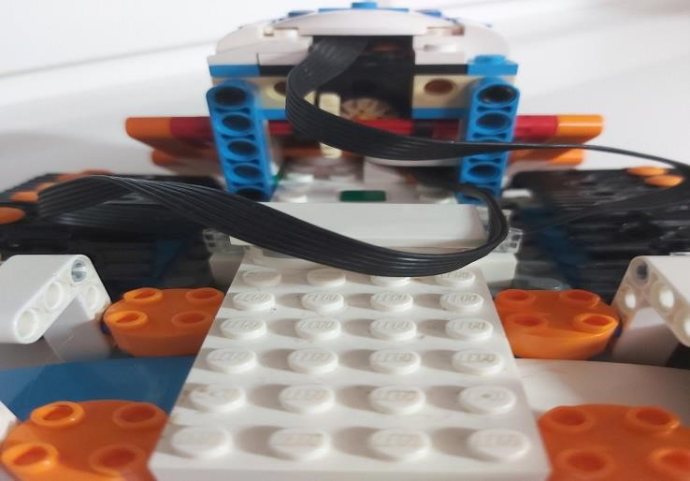

Приложение Б. Собранный нами робот-мусоровоз в процессе захвата мусорного бака с пластиком

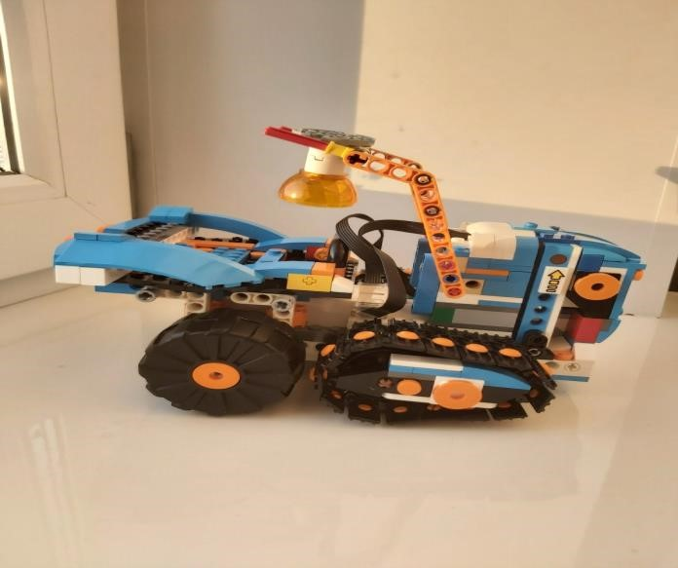

Приложение В. Программа автономных действий робота-мусоровоза
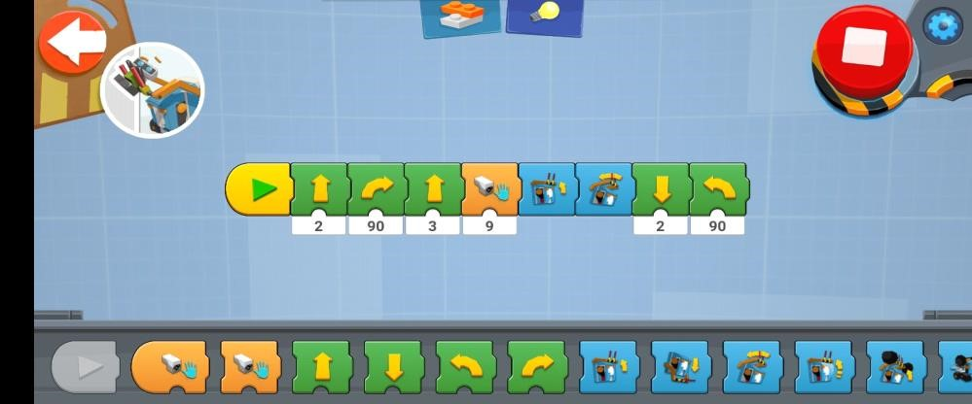

Приложение Г. Презентация готового робота-мусоровоза во включенном режиме

